副校长代冀阳深入学生寝室检查疫情防控工作
为保障学生健康安全、维持疫情防控秩序稳定，4月13日晚，副校长代翼阳带领通航学院党委负责人和全体学工干部深入学生宿舍检查疫情防控情况并看望慰问学生，对学生疫情期间生活状况予以关心。
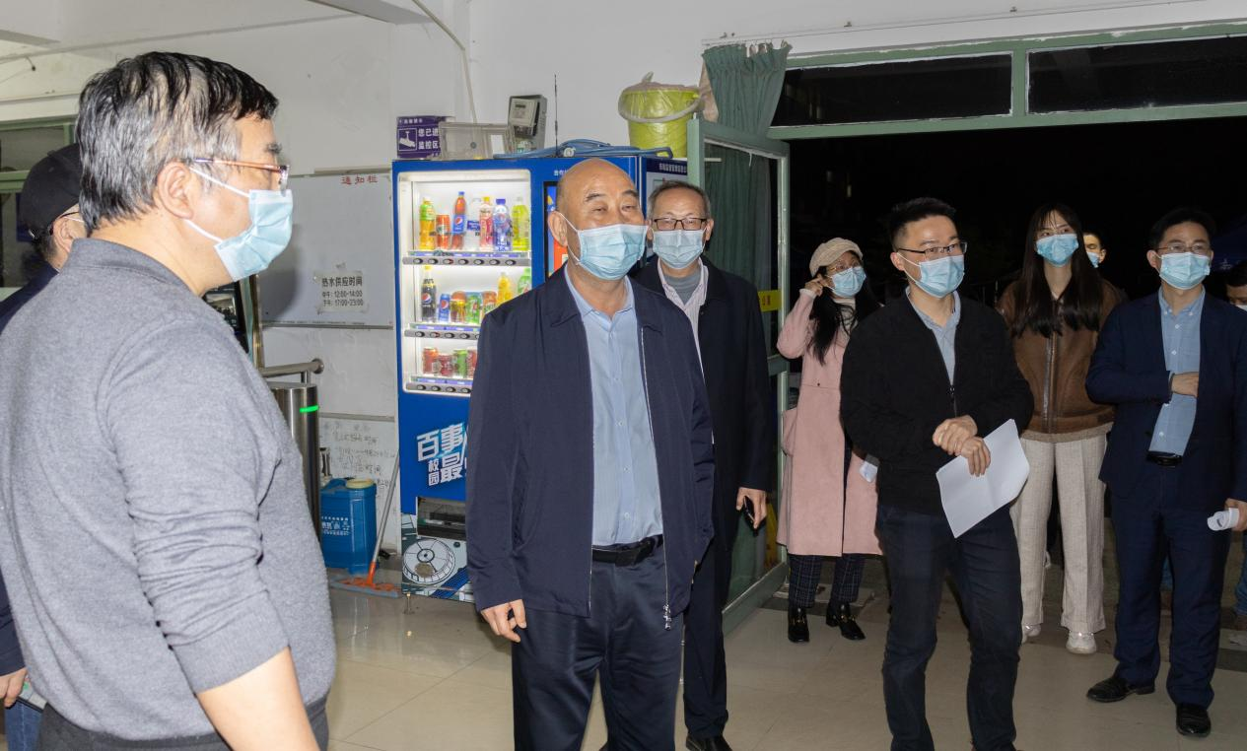
代翼阳与学院学工干部一起检查了学生宿舍28栋，抽查了部分学生寝室学生在校的情况。通过与学生干部交流，了解学院班级疫情防控工作落实情况，代翼阳强调，学生党员、班干部要起到表率作用，要对学生负好责任，不能互相包庇，一旦出现违反疫情防控规定的行为要及时制止并向辅导员和学院领导汇报，将疫情防控工作落实到每一个学生身上。同时，代翼阳关心学生的生活状态，提醒学生正常作息，不要熬夜，闲暇时戴上口罩可以逛逛美丽的校园。最后，代翼阳校长激励学生们坚持就是胜利，在疫情防控特殊时期落实好每天的工作，就一定能够战胜疫情。
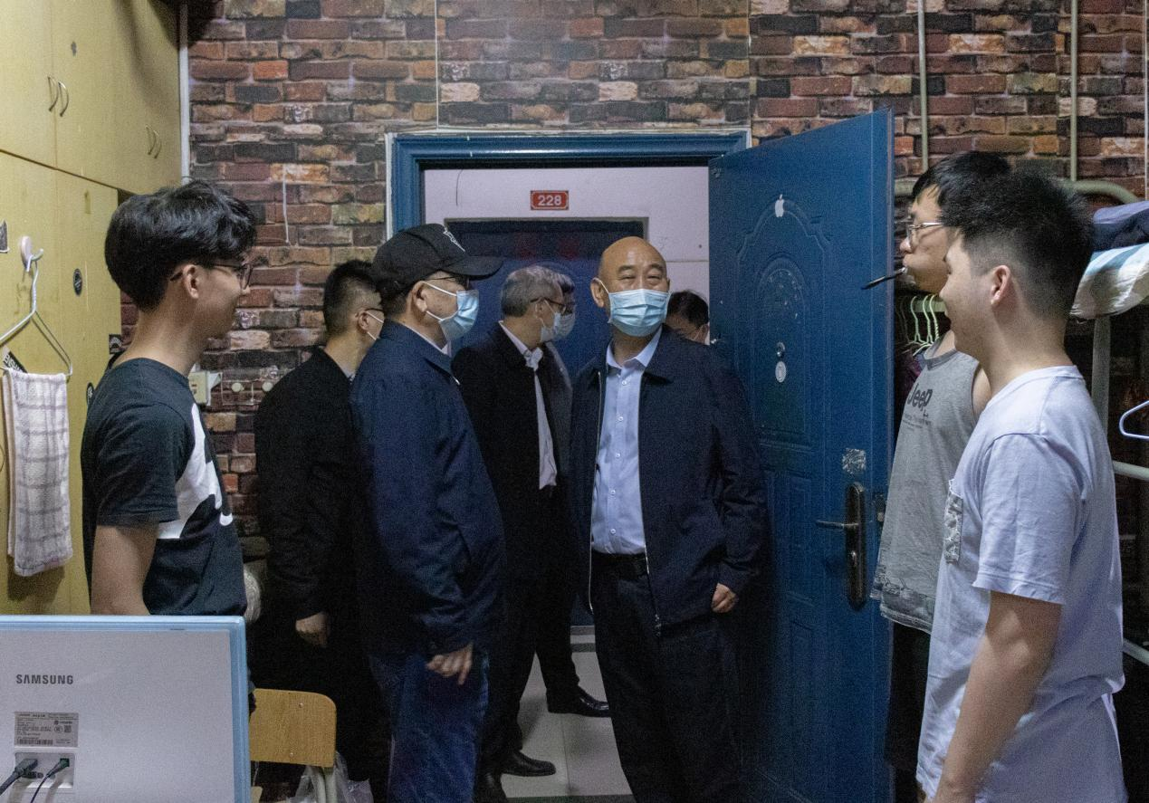
这次抽查体现了校领导对疫情防控工作的高度重视，同学们纷纷表示会积极配合学校疫情防控工作，严格遵守校园防控规定， 共同保障学生健康安全。

